БЕКІТЕМІН: КЕЛІСІЛГЕН:
УТВЕРЖДАЮ: СОГЛАСОВАНО:
№ 17 ЖОББСМ директоры м.а. директордың ОТЖ орыңбасары
И. о. директора СОПШДО № 17 Зам. Директора по ВР
______________ _____________
2019 жылы « »______ 2019 жылы « » ___________

«Павлодар қаласының № 17 жалпы орта білім беру саралап оқытатын бейіндік мектебі»
Мемлекеттік Мекемесі»

Тақырыбы: «Шаңырақ жарастығы»

Ғылыми жетекшісі:СмагуловаБ.К:

Өзін-өзі тану пәні мұғалімі:
Смагулова Бақытжан Какимовна

Павлодар, 2019 жылы.

Жобаның тақырыбы: «ШАҢЫРАҚ ЖАРАСТЫҒЫ»
Мақсаты: Балалардың «сыйластық»,»махаббат», құндылықтары туралы түсініктерін кеңейту.Отанымызда тұрап жатқан сан ұлт өкілдеріне құрмет сезімдерін ояту.
Міндеттері:
1.Шаңырақ жарастығы,сыйластығы туралы түсінік қалыптастыру.
2.Жағымды қарым-қатынас жасау іскерліктерін қалыптастыру.
3.Өзара сыйластыққа тәрбиелеу.
4.Отбасы» құндылығы туралы түсініктерді, отбасы туралы ұғымдарды кеңейту, оны сүйе білуге, отбасы игілігі үшін талмай еңбек етуге үйрету.
5.Отбасының негізі өмірдің ұйтқысы, киелі қасиетке ие болу сыры туралы түсініктерді кеңейту;
6.отбасы тірлігі мен құндылықтарын атап, қадір-қасиеті туралы
философиялық астарына назар аудару;
7.отбасы тәрбиесінің мән-маңызын ашып көрсете отырып, алдағы өмірге даярлау.
8.
Қасиеттер: татулық, бірлік, махаббат, бауырмалдық, жарастық

Бұтағы-бабасының,
Ұрпағы-атасының,
Шуағы-әжәсінің,
Тұяғы-әкесінің,
Тілегі-анасының,
Тірегі-ағасының,
Түлегі-даласының,
Дарытқан бар асылын
Мен-қазақ баласымын

Жобаның жоспары.
№ | Атауы | жауапты | мерзімі
1 | Бір үйде біз нешеуміз?  «Отбасы» сурет көрмесі | Сынып жетекшісі | 03.10.19
2 | «Шаңырақ.» тәрбие сағаты  Отбасы – ол бақыт,  Отбасы – ол ата-ана,  Отбасы – туыстарымыз,  Отбасы – ол шаңырақ | Сынып жетекшісі | 07.10.19
3 | Отбасыммен демалысым.  Видио ,фото,слайд | Сынып жетекшісі | 10.10.19
4 | Мейірімді отбасы. «Жәрмеңке» |  | 16.10.19
5 | «Бір шаңырақ астында»  Ашық тәрбие сағаты | Сынып жетекшісі | 17.10.19
6 | Менің туып өскен жерім. | Сынып жетекшісі | 12.11.19
7 | Мақал –мәтелдер.Отбасы мүшелері | Сынып жетекшісі | 21.11.19
8 | Үлкенге құрмет,кішіге ізет.  Отбасы мүшелеріне қамқорлық | Сынып жетекшісі | 28.11.19
9 | Шығарма «Менің отбасым» | Сынып жетекшісі | 05.12.19
10 | «Шаңырақ жарастығы» газет шығару | Сынып жетекшісі | 12.12.19

Бірінші күн: Бір үйде біз нешеуміз? «Отбасы» сурет көрмесі өтті.
Оқушылар сынып сағатында өздерінің отбасымен түскен фоталарын көрсетіп, таныстырды.
Екінші күн: «Шаңырақ.» тәрбие сағаты.
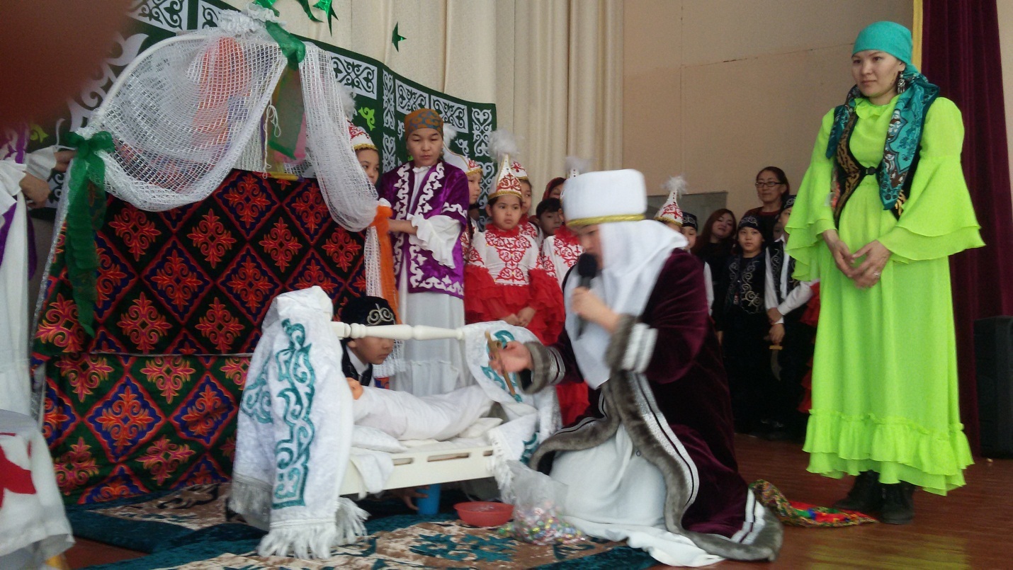

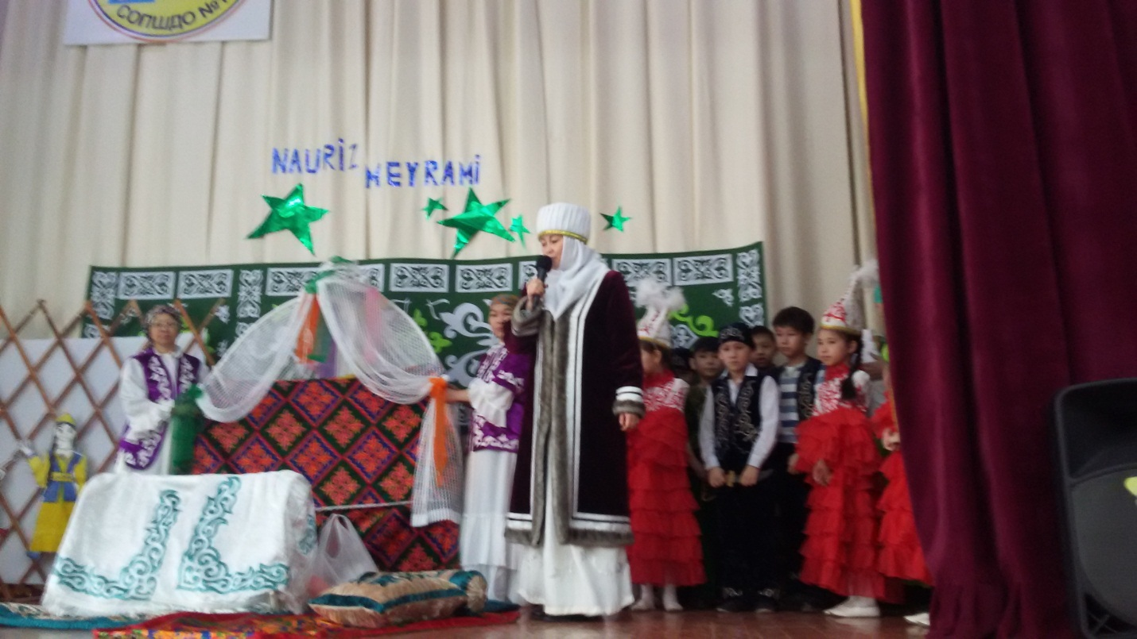

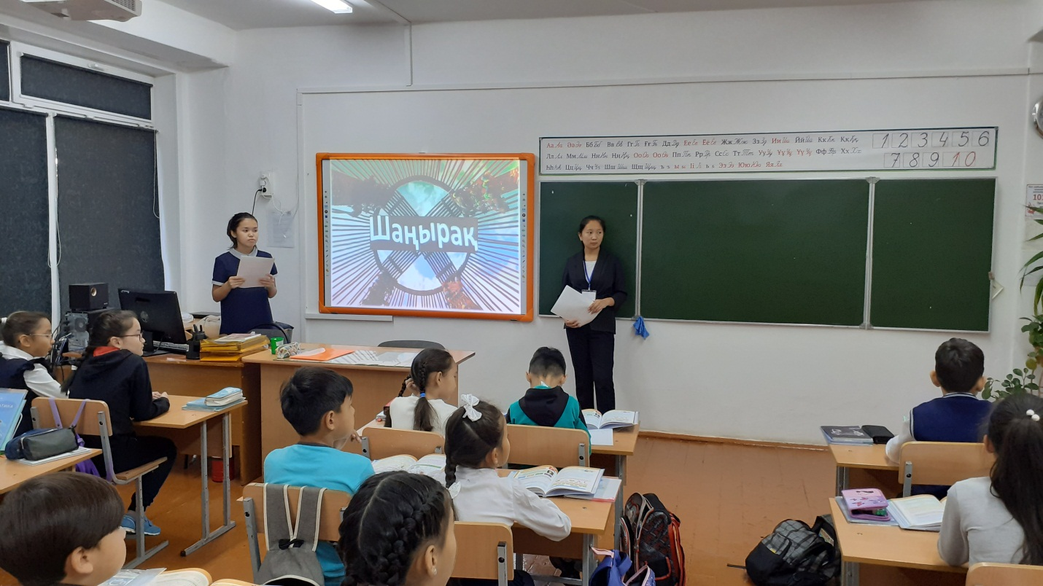

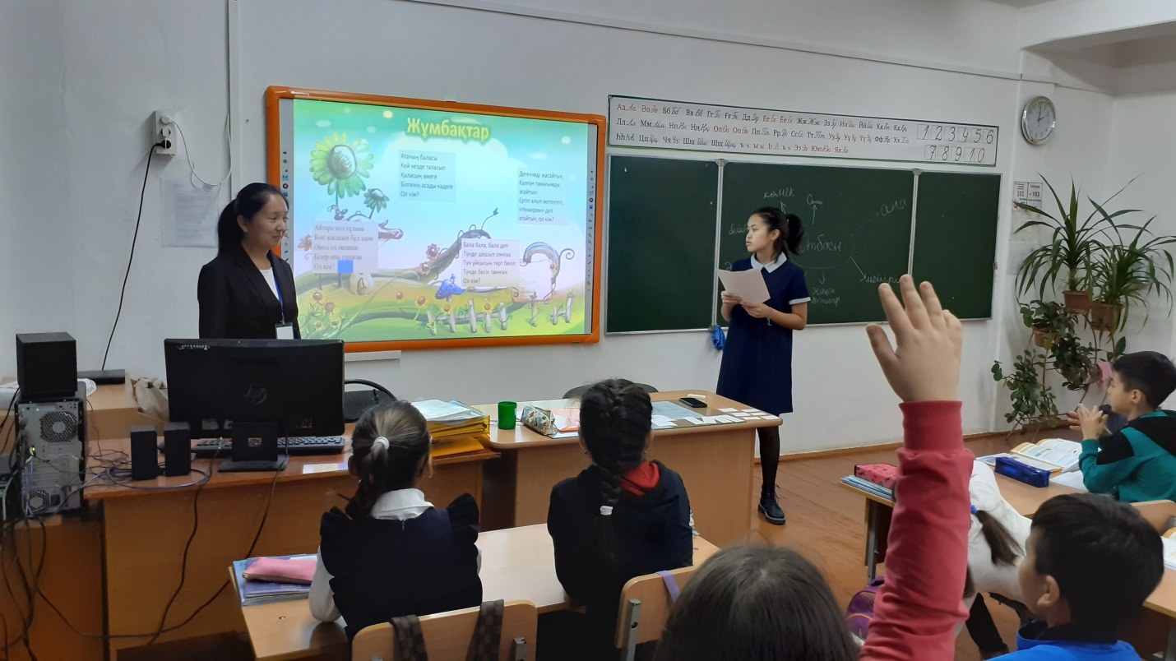

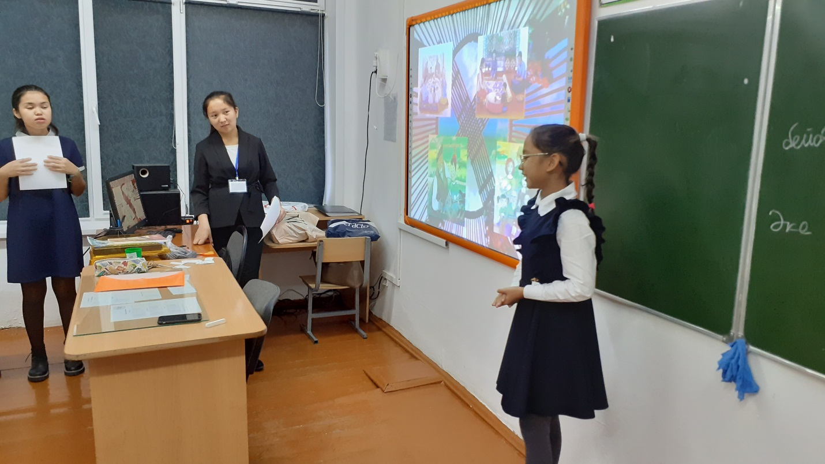
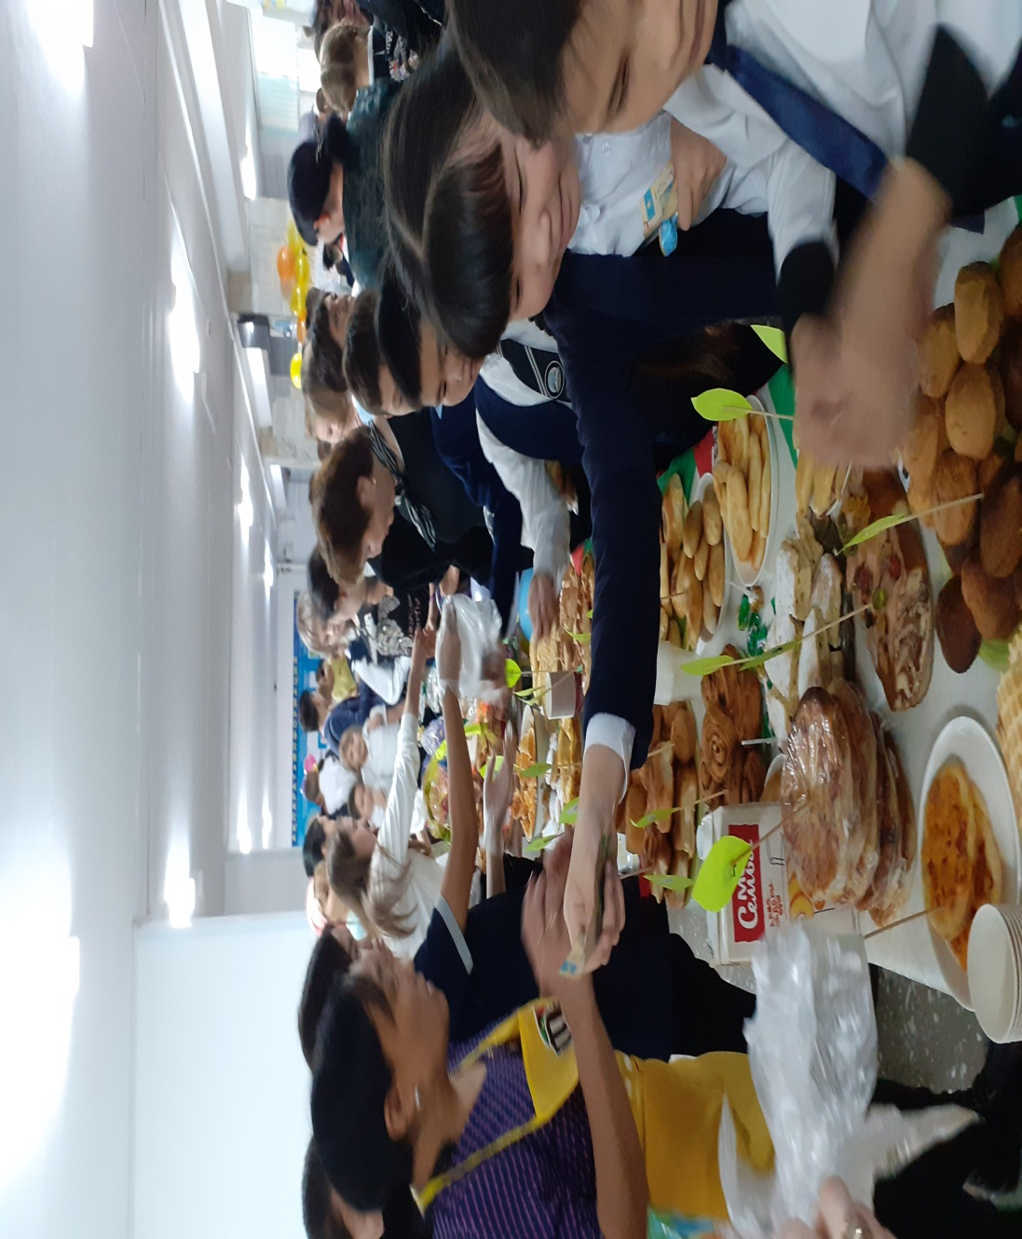
Үшінші күн: Отбасыммен демалысым. Видио ,фото,слайд
Төртінші күн «:Жәрмеңке»

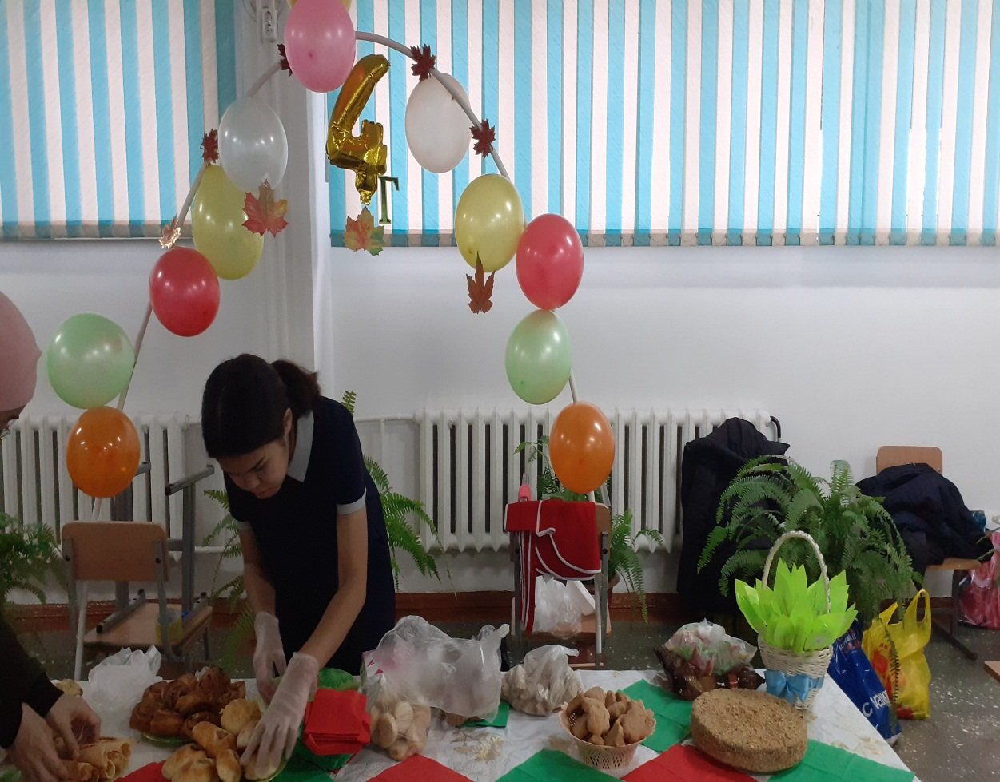

Бесінші күн: «Бір шаңырақ астында» тәрбие сағаты
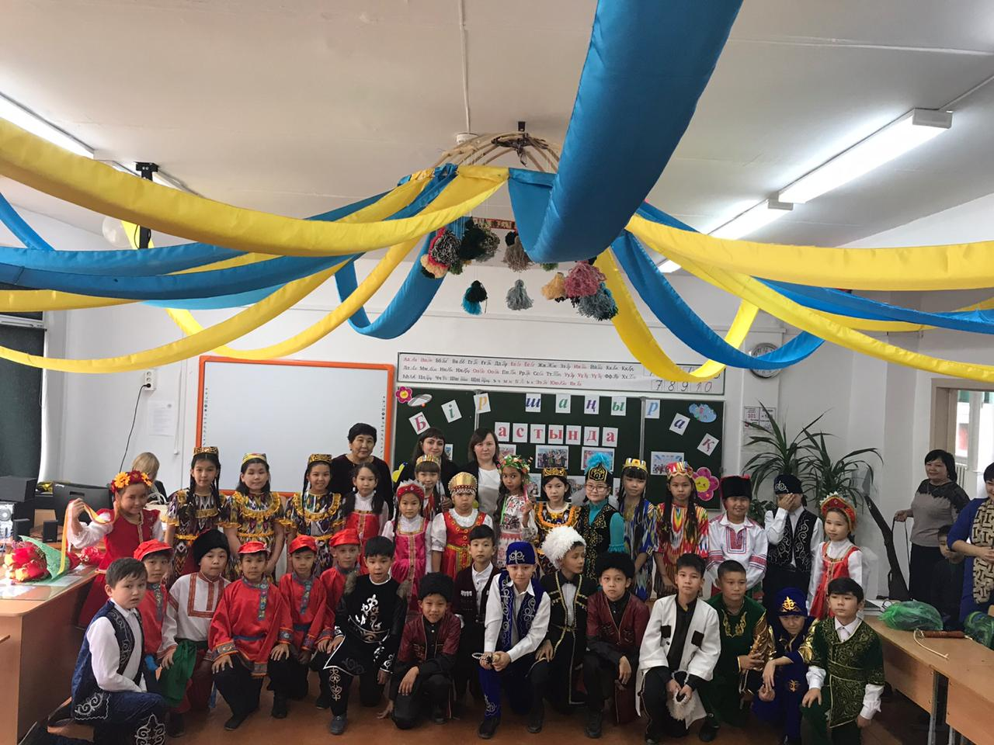
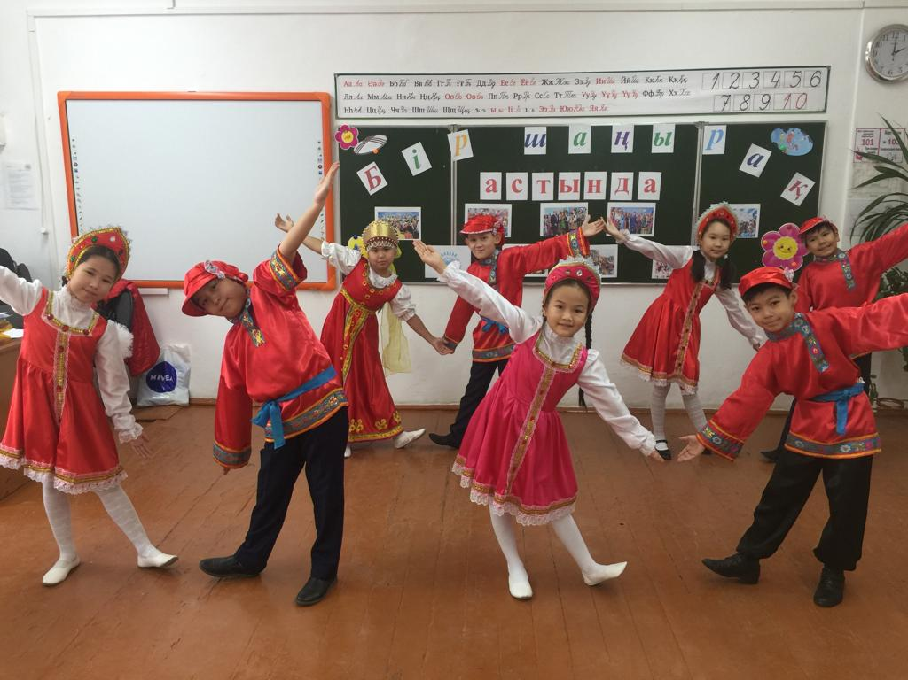

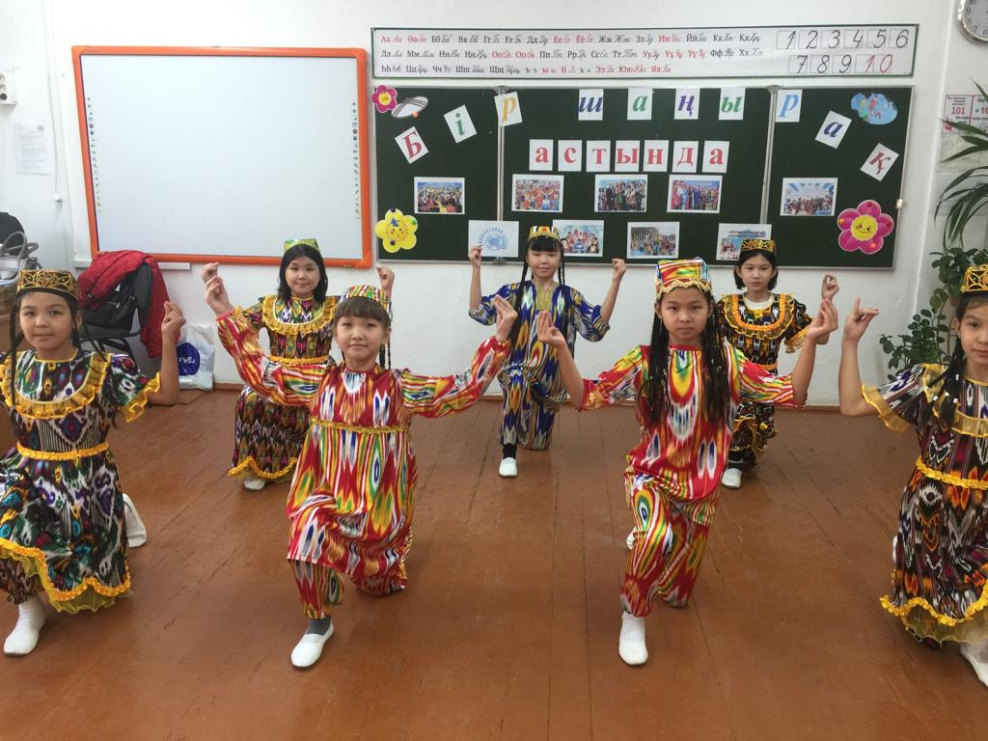

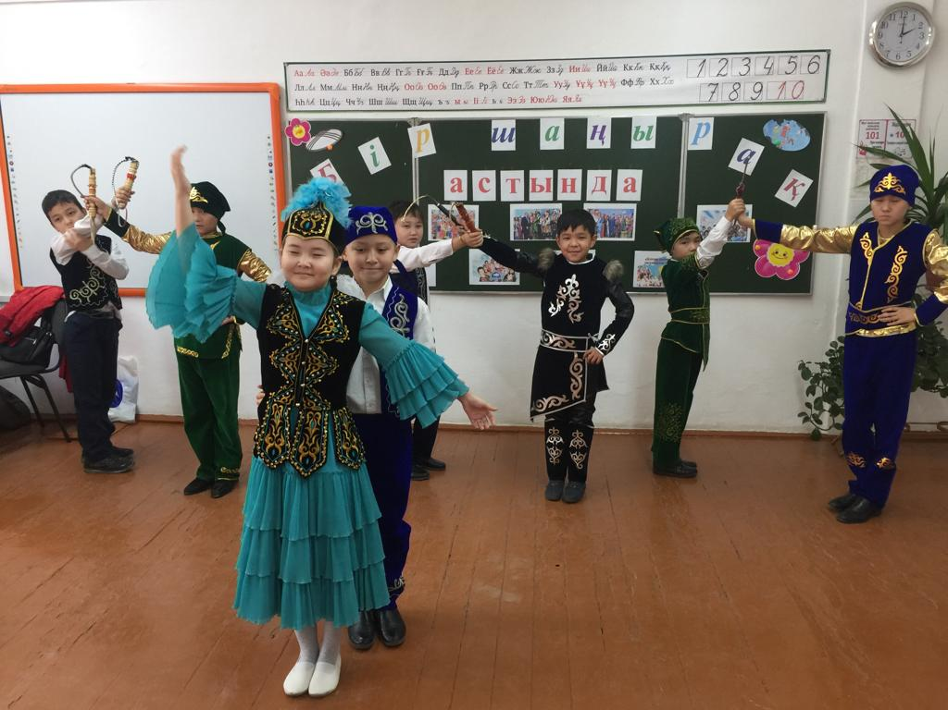

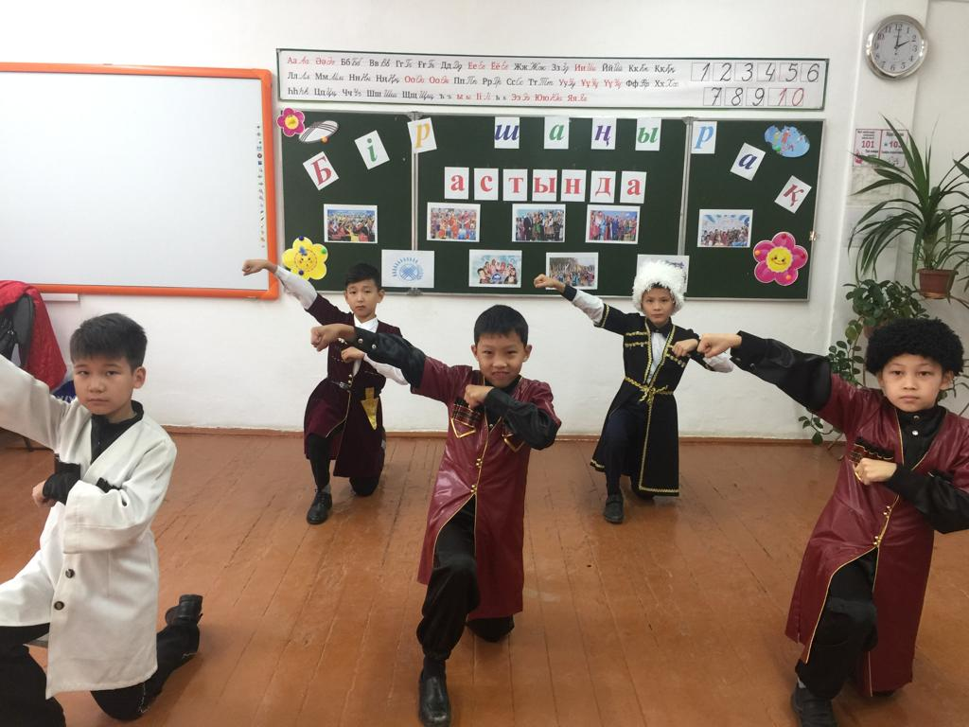

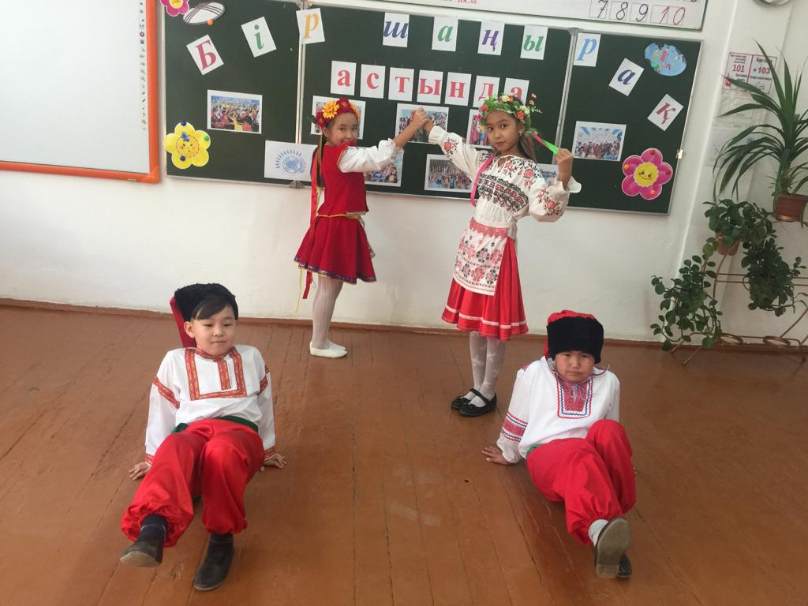

Жоба желтоқсан айының соңына дейін жалғасады.

